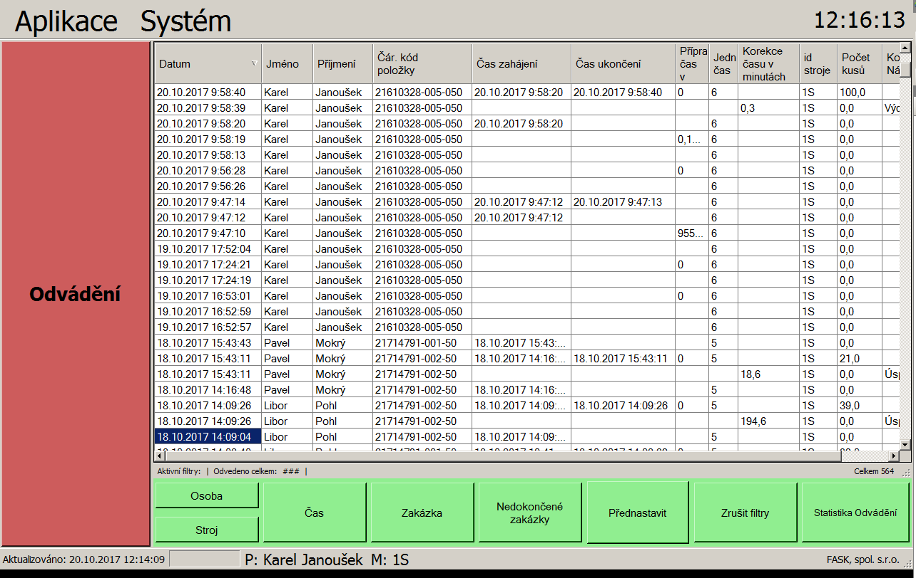

-do hlavního menu přidáno tlačítko „Statistika Odvádění“
-toto tlačítko slouží na vyvolání dialogového okna s přehledem

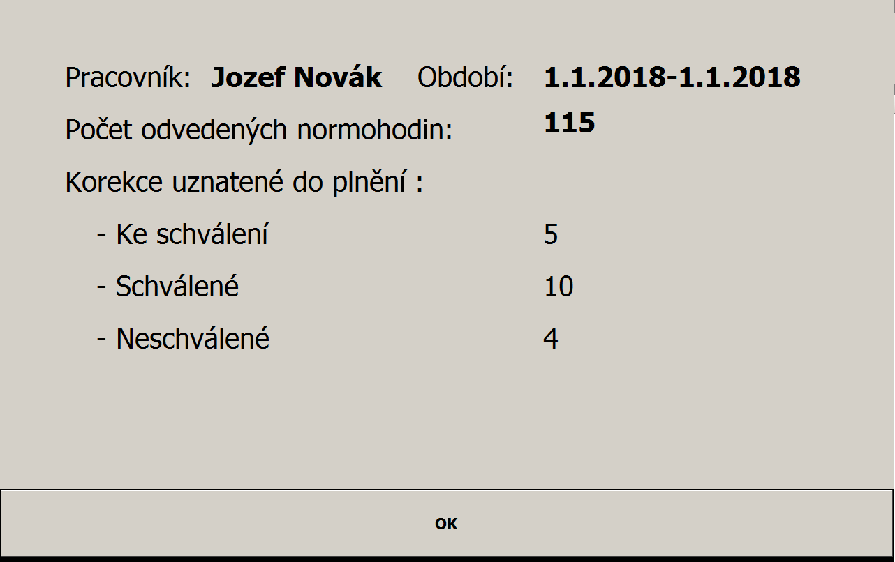
-Dialogové okno s přehledem informaci které se zobrazí po stlačení tlačítka „Statistika Odvádění“ v hlavním menu

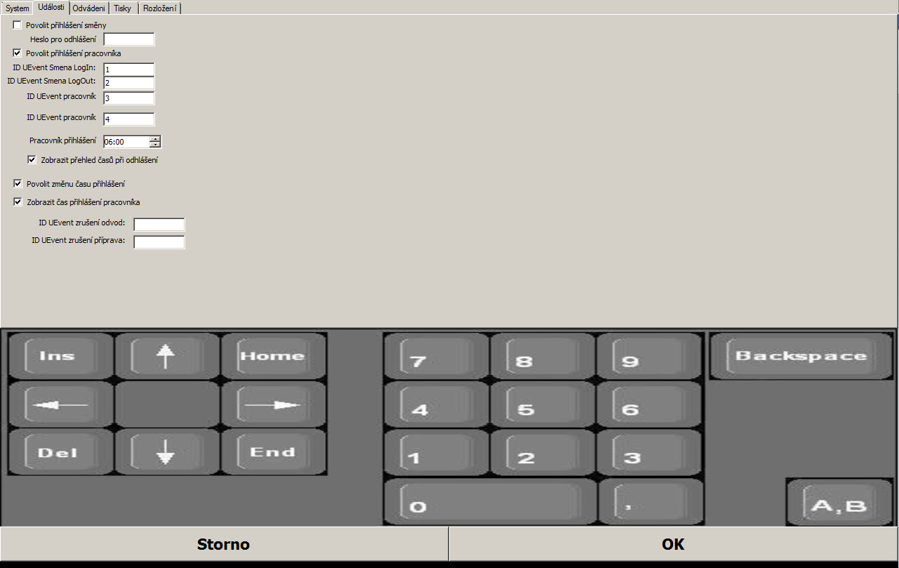

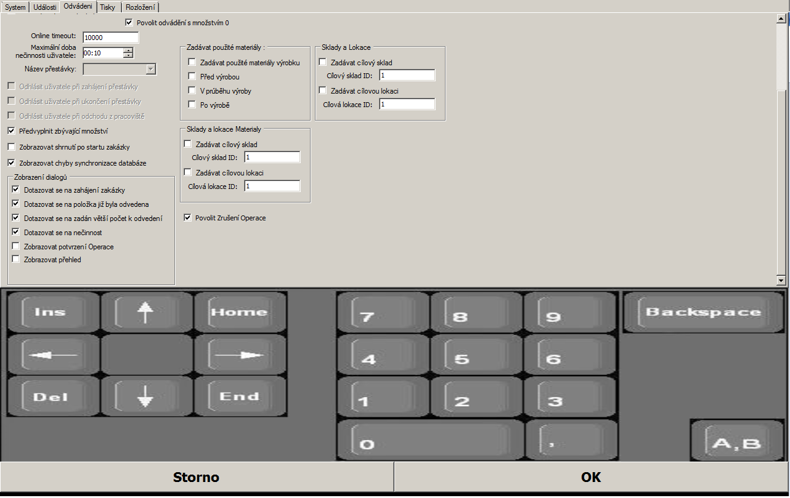
- v konfiguraci v záložce události: ID eventu po zrušeni odvodu a ID eventu po zrušeni přípravy

- přibila možnost konfiguračně vypnou/zapnout zadáváni materiálu, skladu a lokaci
- možnost Zrušit poslední operaci (odvod, přípravu)
- přibila možnost konfiguračně vypnou/zapnout zobrazeni přehledu a potvrzení operace při odvádění.

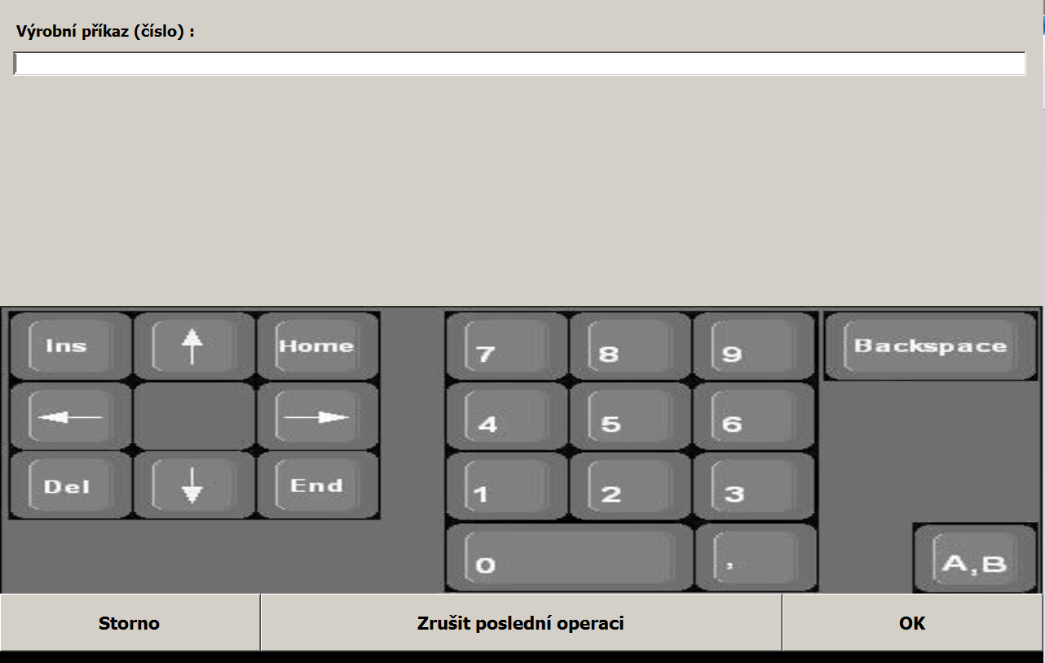

- při zadáváni Výrobního příkazu přibilo konfigurovatelné tlačítko pomoci kterého je možno smazat poslední operaci (Příprava, odvod)
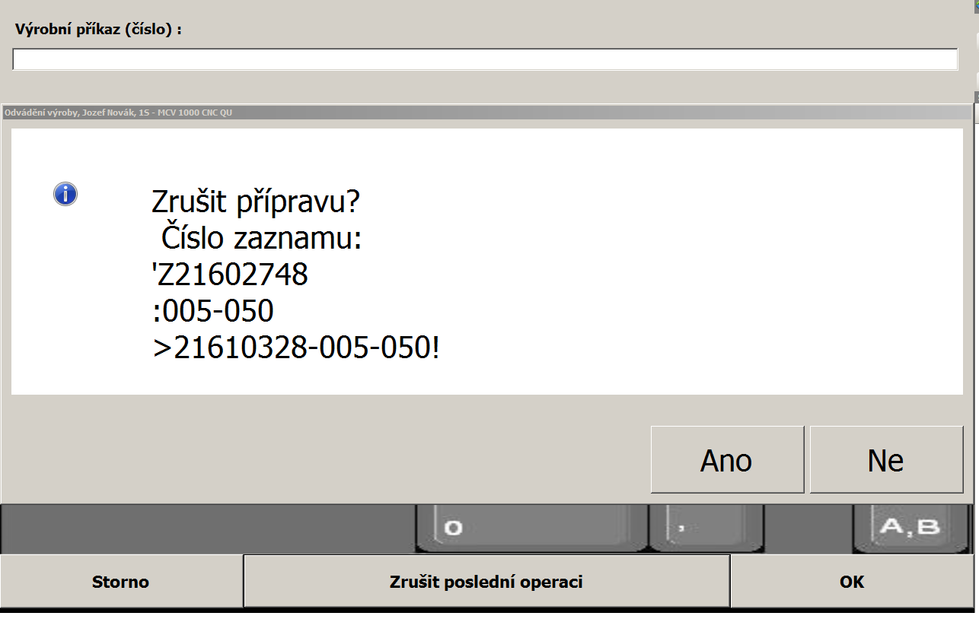

-uživatel je vyzván, zda skutečně chce zrušit přípravu/odvod
- po potvrzení smazáni je uživatel vyzván zadat heslo
Číslo záznamu:'SOPNUMBE nebo "?"
:ITEMNMBR nebo "-"
>BarcodeP nebo "-" !

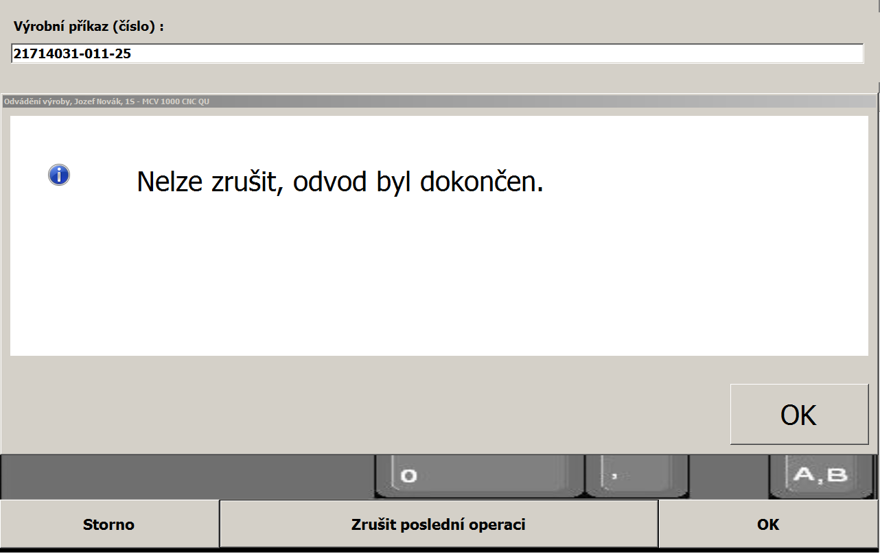

-Pokud uživatel bude chtít zrušit odvod, který už byl ukončen tak na to bude upozorněn

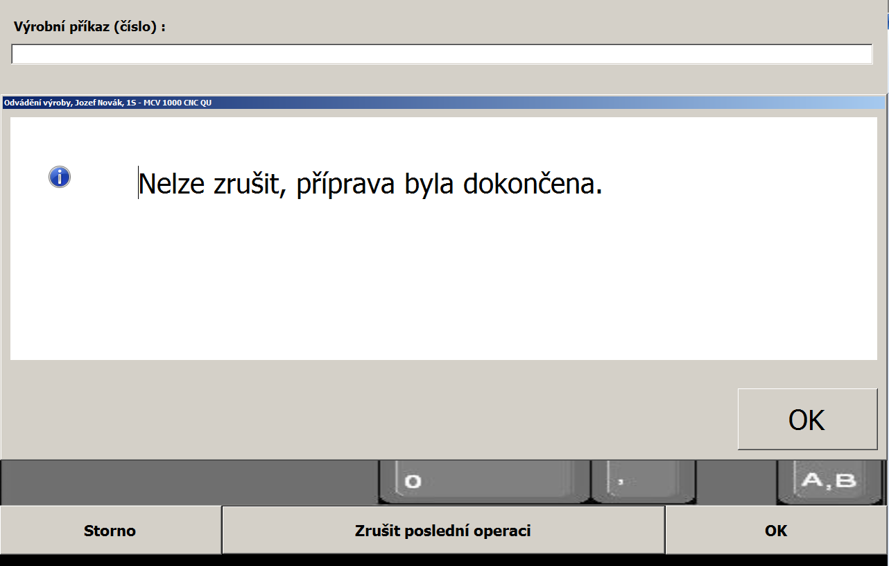

-Pokud uživatel bude chtít zrušit přípravu, která už byla ukončena tak na to bude upozorněn

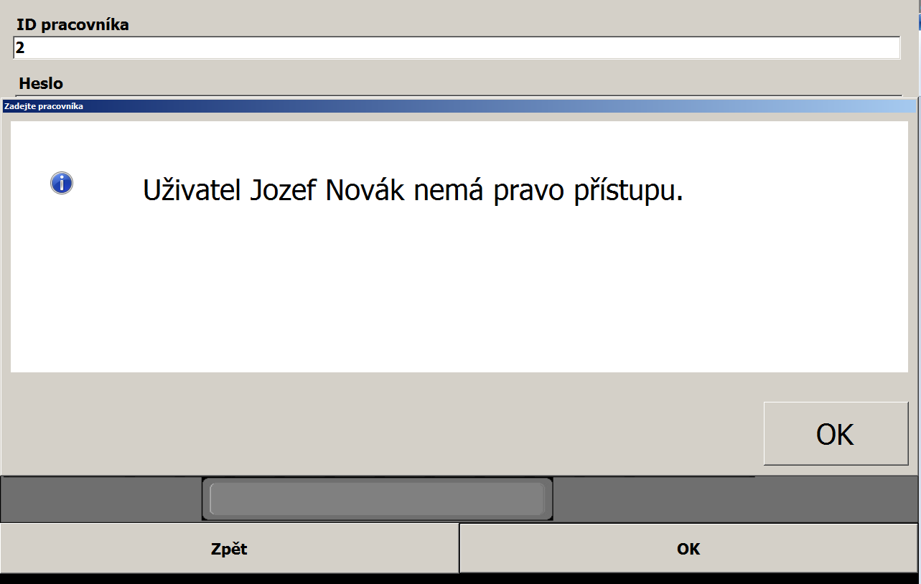

-pokud uživatel nemá právo (není VS) na smazání tak je na to upozorněn
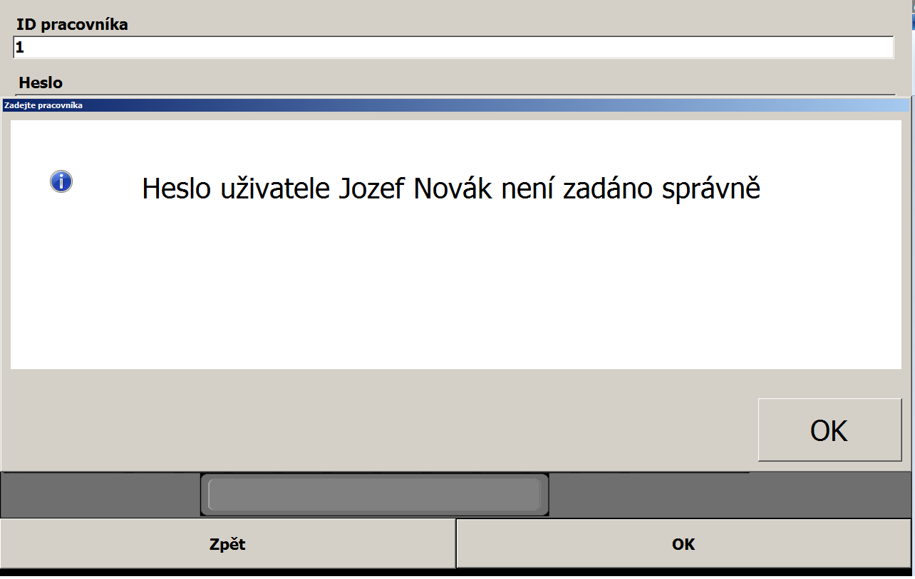

-pokud uživatel zadá nesprávně heslo tak je na to upozorněn
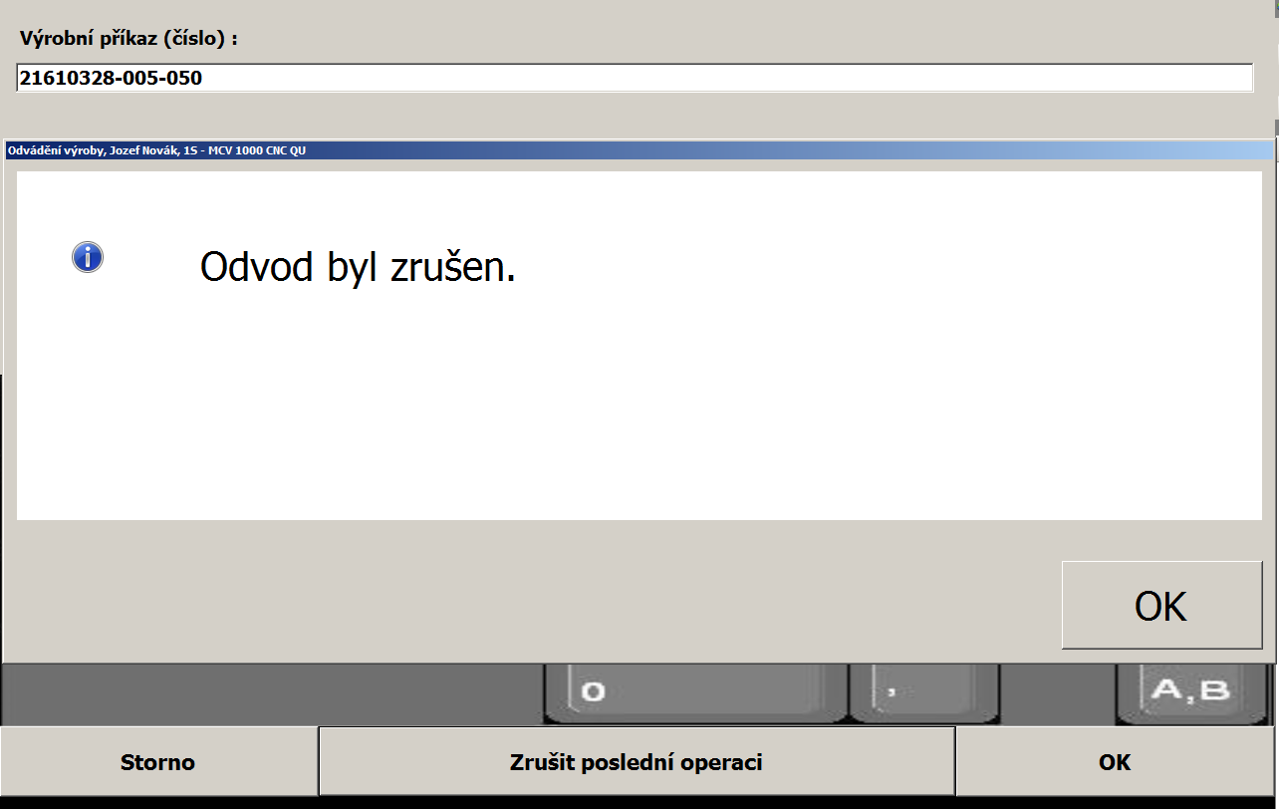

-pokud vše proběhne vše v pořádku bude uživateli oznámeno že Odvod/Příprava byly zrušeny

